https://chatgpt.com/share/6ac8b227-f550-83ed-8cf2-97ea96e6ed26 промт

https://share.gemini.google/YyNolez7xqFF код

1. Опис сайту

John Michael — Photography Studio
Сайт-портфоліо професійного фотографа
Це персональний сайт фотографа, створений на платформі Wix. Він презентує фотографічні роботи, послуги студії та дає можливість клієнтам ознайомитися з пропозиціями й записатися на фотосесію.
My Site 3
+1
Оригінал: Переглянути сайт
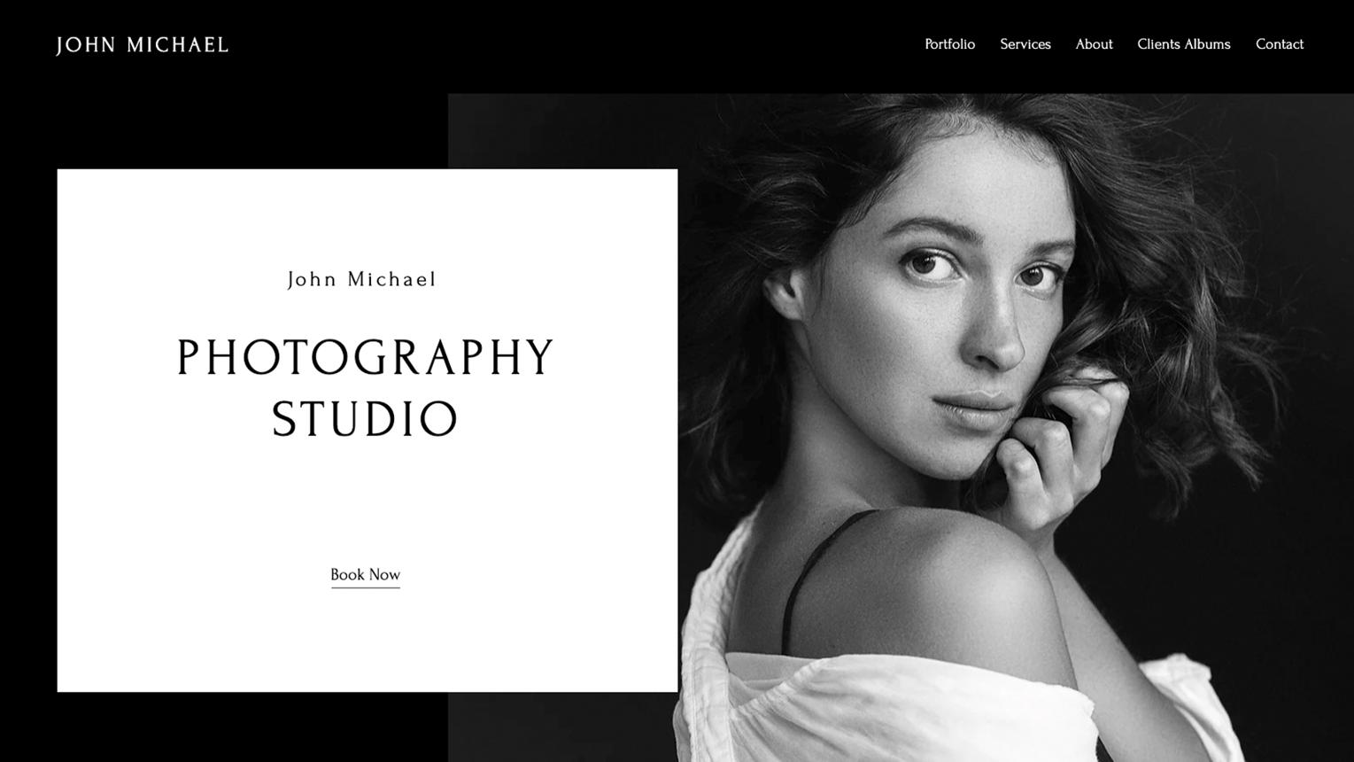

Структура та основні розділи
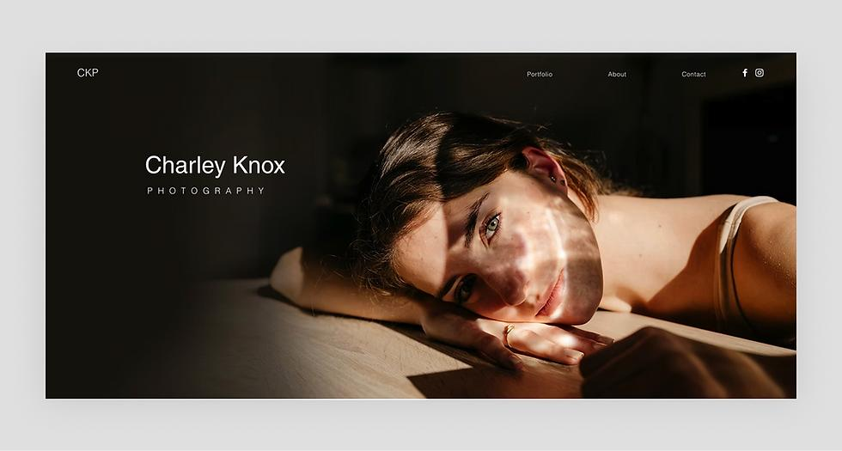

1. Головна сторінка
Великий фотографічний банер, ім'я фотографа, назва Photography Studio та помітна кнопка Book Now для запису на фотосесію.
My Site 3
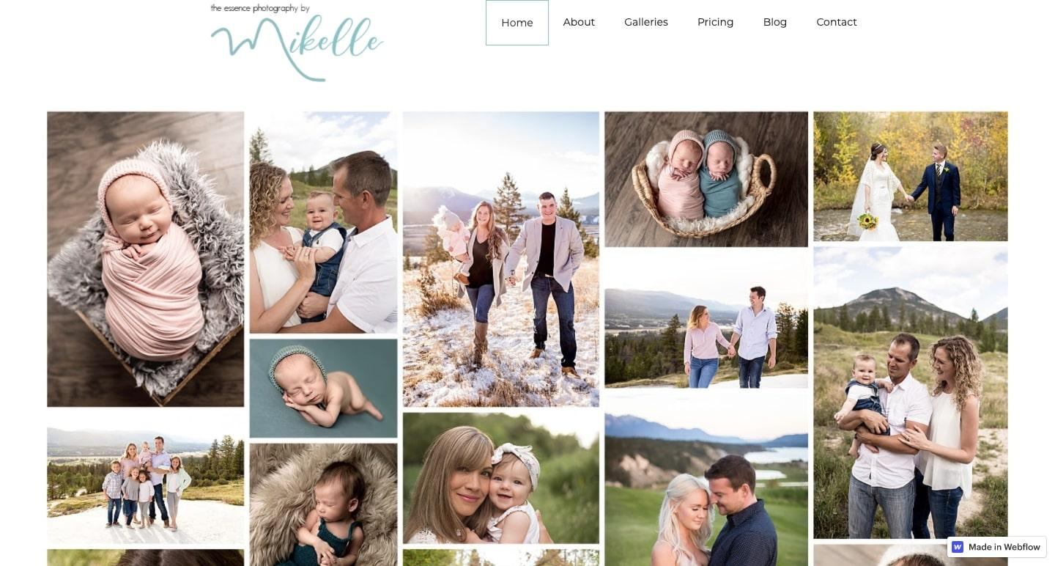

2. Портфоліо
Галерея фотографій із тематичними категоріями:
- Portraits — портрети.
- Family — сімейна фотографія.
- Maternity — фотосесії вагітності.
- Commercial — комерційна фотографія.
My Site 3
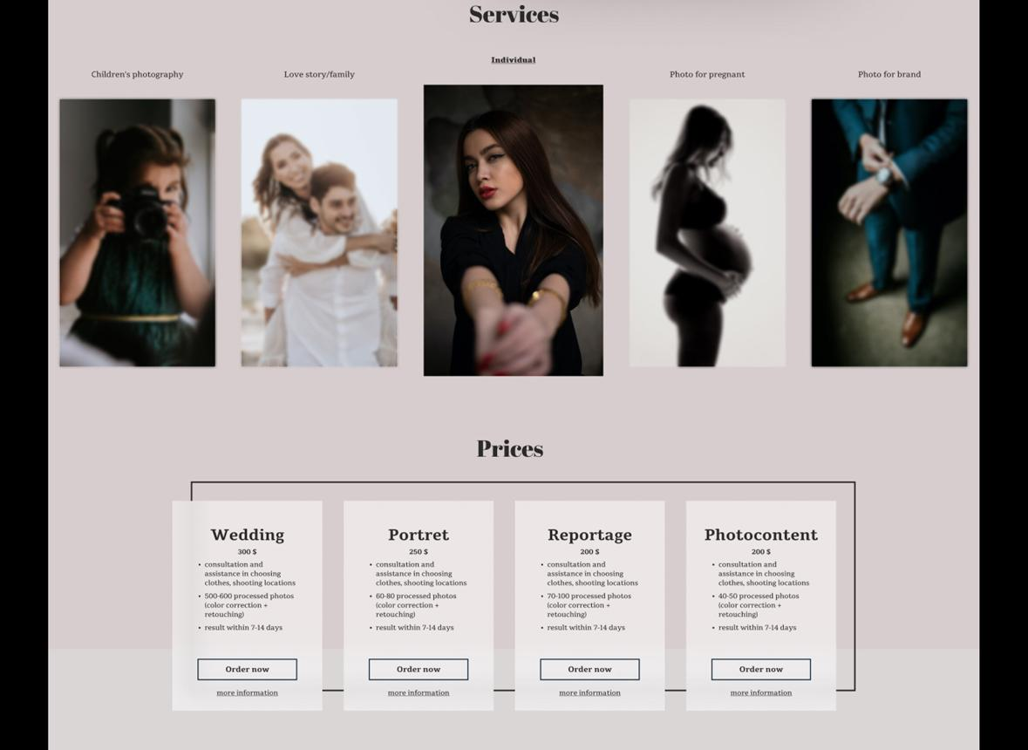

3. Послуги та запис
Окремі пропозиції з фотографіями, описами, цінами й тривалістю послуг. Передбачені кнопки перегляду курсу та запису на фотозйомку.
My Site 3
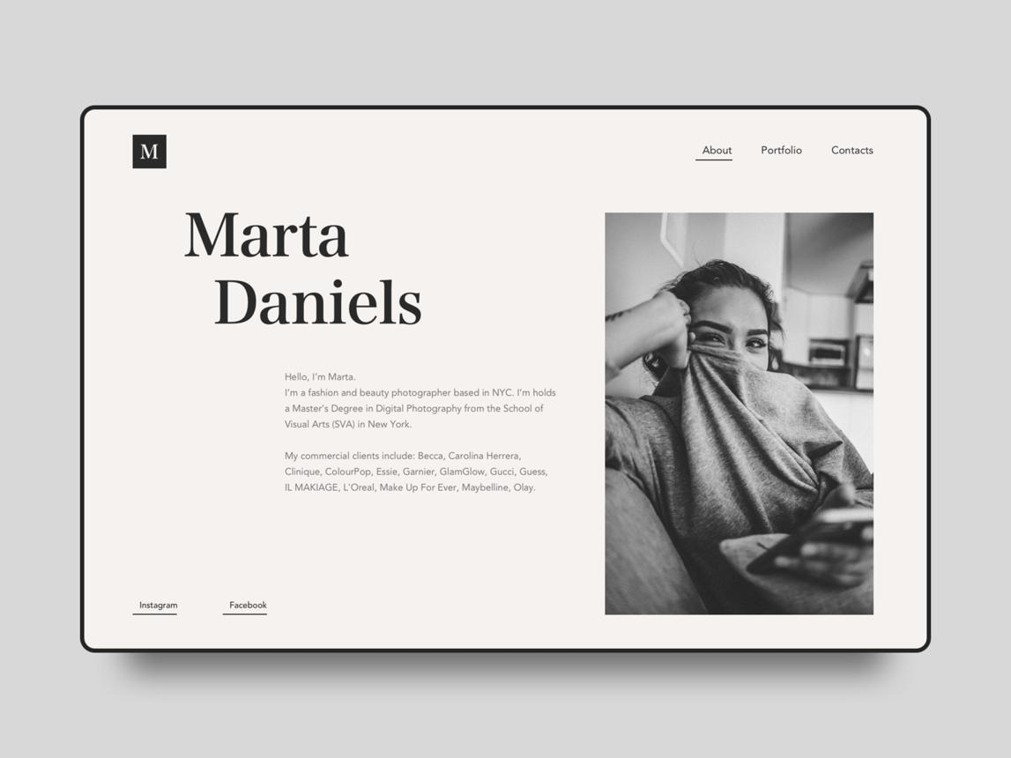

4. Про фотографа
Знайомство з автором, історія його роботи, опис підходу до фотографії та відгуки клієнтів.
My Site 3
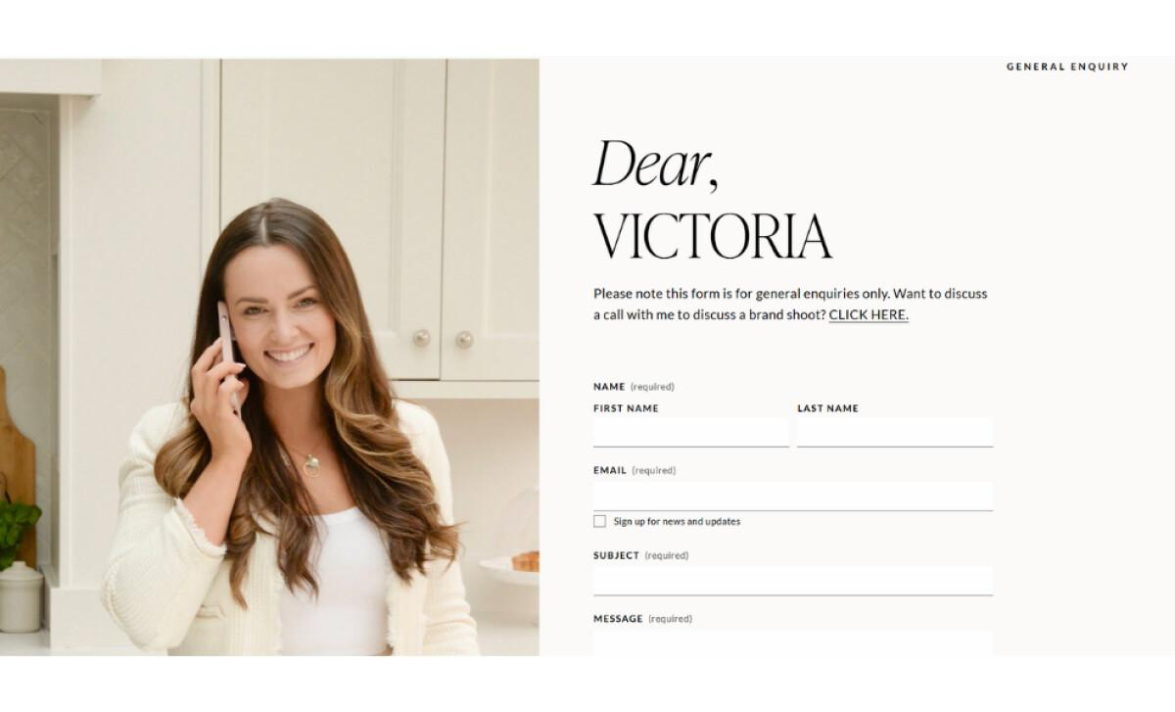

5. Контакти
Інформація для зв'язку, форма запиту щодо фотосесій і цін, електронна пошта, телефон та посилання на соціальні мережі.
My Site 3
Також у меню є розділ клієнтських альбомів та додаткові пункти. Сайт має характерну для Wix структуру з окремими сторінками, спільною навігацією та футером.

2. Готовий промт для генерації такого сайту
Цей промт можна вставити у GitHub Copilot у VS Code, Claude Code або інший AI-агент для створення вебсайтів. Він описує створення повноцінного сайту, схожого за призначенням і структурою на приклад, але з оригінальним дизайном.

Завдання: створити професійний сайт-портфоліо фотографа

Завдання: створити професійний сайт-портфоліо фотографа
Створи сучасний, елегантний і адаптивний вебсайт-портфоліо для професійного фотографа, орієнтуючись на структуру та призначення сайту https://poshtatelefona0.wixsite.com/my-site-3.
Не копіюй сайт дослівно. Створи оригінальний дизайн із подібною концепцією, якісною презентацією фотографій, портфоліо, послуг і можливістю зв'язатися з фотографом.

1. Мета сайту
Сайт повинен:
- презентувати роботи фотографа;
- демонструвати різні жанри фотографії;
- знайомити відвідувачів із фотографом;
- показувати послуги та ціни;
- дозволяти клієнтам надсилати запити й записуватися на фотосесії;
- створювати професійне враження та формувати довіру.

2. Технології
Використовуй:
- HTML5 для структури;
- CSS3 для оформлення та адаптивності;
- JavaScript для інтерактивності.
Якщо проєкт уже використовує інший технологічний стек, спочатку проаналізуй його та дотримуйся наявної архітектури.
Не використовуй складні фреймворки без необхідності. Код повинен бути чистим, зрозумілим, структурованим і придатним для подальшого редагування початківцем.

3. Дизайн
Створи стильний фотографічний сайт у мінімалістичному editorial-стилі.
Візуальна концепція:
- світлий фон: білий, кремовий або світло-бежевий;
- чорна або темно-сіра типографіка;
- великі високоякісні фотографії;
- елегантні заголовки;
- достатньо вільного простору;
- мінімум декоративних елементів;
- стримані анімації появи контенту;
- акуратні наведення на кнопки та фотографії;
- єдина візуальна система для всіх сторінок.
Головний акцент — фотографії, а не декоративні ефекти.
Використай якісні демонстраційні зображення портретів, сімейних фотосесій, весільної фотографії та комерційних зйомок. За можливості використовуй локальні зображення з папки assets/images.
Не створюй фальшиві відгуки або неправдиві твердження про досвід фотографа.

4. Структура сайту

Головна сторінка
Створи:
- верхню панель навігації з логотипом або ім'ям фотографа;
- меню: Home, Portfolio, Services, About, Client Albums, Contact;
- великий hero-блок із виразною фотографією;
- ім'я фотографа та підпис Photography Studio;
- короткий презентаційний текст;
- кнопку Book a Session;
- блок із вибраними роботами;
- короткий блок про фотографа;
- презентацію основних послуг;
- заклик записатися на фотосесію;
- футер із контактами та соціальними мережами.

Портфоліо
Створи окрему сторінку портфоліо з категоріями:
- Portraits;
- Family;
- Maternity;
- Weddings;
- Commercial.
Вимоги:
- адаптивна сітка фотографій;
- різноманітні розміри зображень у редакційному стилі;
- можливість фільтрувати роботи за категоріями;
- відкриття фотографії у великому форматі;
- навігація між фотографіями;
- плавні переходи;
- правильне масштабування зображень без спотворень.

Послуги
Створи сторінку Services із картками послуг.
Кожна картка повинна містити:
- назву послуги;
- фотографію;
- короткий опис;
- тривалість фотосесії;
- ціну або позначку «Ціна за запитом»;
- кнопку Book Now.
Додай можливість легко змінювати ціни, назви та описи через окремий JavaScript-масив даних.
Не вигадуй реальні тарифи: використовуй демонстраційні значення, чітко позначені як приклади.

Про фотографа
Створи сторінку About:
- портрет фотографа;
- заголовок Meet the Photographer;
- біографія;
- професійний підхід і стиль роботи;
- переваги співпраці;
- блок відгуків, якщо є справжні дані;
- кнопку переходу до портфоліо або контактів.

Клієнтські альбоми
Створи сторінку Client Albums із прикладами приватних галерей.
Для демонстраційної версії використовуй тестові альбоми. Якщо реалізується доступ за паролем, не зберігай паролі у відкритому JavaScript-коді. Справжній приватний доступ потребує серверної перевірки.

Контакти
Створи сторінку Contact:
- заголовок Get in Touch;
- короткий текст із запрошенням до співпраці;
- форма запиту на фотосесію;
- поля: ім'я, email, тип фотосесії, бажана дата, повідомлення;
- валідація полів;
- зрозумілі повідомлення про успішне надсилання або помилку;
- контактна інформація;
- посилання на Instagram та інші соціальні мережі.
Якщо сервер ще не налаштований, реалізуй інтерфейс форми та підготуй його до інтеграції з API. Не показуй повідомлення про успішне надсилання, якщо дані фактично не були передані.

5. Адаптивність
Сайт повинен коректно працювати на:
- смартфонах;
- планшетах;
- ноутбуках;
- великих моніторах.
Реалізуй мобільне меню, адаптивну галерею, зручні кнопки та читабельну типографіку.

6. Функціональність
Реалізуй:
- навігацію між сторінками;
- фільтрацію портфоліо;
- перегляд фотографій у збільшеному форматі;
- кнопки запису;
- валідацію контактної форми;
- плавну прокрутку там, де це доречно;
- інтерактивні елементи меню;
- зрозумілі стани завантаження та помилок, якщо вони потрібні.
Не додавай функції, які не працюють.

7. Якість коду
- Використовуй семантичний HTML.
- Дотримуйся принципів DRY.
- Винось стилі в окремі CSS-файли.
- Не дублюй код між сторінками без потреби.
- Використовуй зрозумілі назви класів і змінних.
- Додай alt-описи до зображень.
- Оптимізуй завантаження фотографій.
- Забезпеч базову доступність клавіатурної навігації.
- Перевір адаптивність і консоль браузера.
- Не видаляй наявні файли або функціональність без необхідності.

8. Порядок роботи
- Проаналізуй наявні файли та структуру проєкту.
- Запропонуй структуру сторінок і файлів.
- Реалізуй спочатку головну сторінку.
- Додай портфоліо, послуги, сторінку About, Client Albums і Contact.
- Реалізуй інтерактивність.
- Перевір адаптивність на різних ширинах екрана.
- Переконайся, що всі посилання, кнопки й форми працюють належним чином.
- Наприкінці надай короткий звіт про створені файли, реалізовані функції та те, що ще потрібно налаштувати.
Результат: професійний сайт-портфоліо фотографа з елегантним дизайном, великими фотографіями, зручним портфоліо, каталогом послуг і можливістю зв'язку з клієнтами.

3. Як я рекомендую реалізувати цей проєкт
Оскільки ти займаєшся frontend-розробкою, я б радив почати з HTML, CSS і JavaScript, щоб отримати сайт, код якого можна самостійно підтримувати й показувати у своєму портфоліо.
Етап 1 — дизайн і головна сторінка
Навігація, великий банер, вибрані роботи, блок послуг і футер.
Етап 2 — портфоліо
Категорії фотографій, адаптивна галерея та перегляд зображень у великому форматі.
Етап 3 — послуги й заявки
Ціни, форма запису, валідація та підключення надсилання заявок.
Етап 4 — фінальна перевірка
Мобільна версія, швидкість завантаження, доступність і перевірка всіх функцій.

